Результаты расчета

Выполнил:
Проверил:
Утвердил:

жесткости
Единицы измерения:
- Линейные размеры: м
- Размеры сечений: мм
- Силы: Т
Толщина пластин представлена в единицах измерения линейных размеров.
жесткости
Тип | Жесткость | Изображение
1 | Жесткость стержневых элементов - профиль металлопроката  Каталог: СТО АСЧМ 20-93  Семейство: Двутавр колонный (К) по СТО АСЧМ 20-93  Профиль: 20К1  Модуль упругости E = 21000000,77 Т/м2  Коэффициент Пуассона n = 0,3  Объемный вес r = 7,85 Т/м3  Коэффициент температурного расширения a = 1,2e-005  Продольная жесткость EF = 110649 Т  Изгибная жесткость (ось Y) EIy = 807,66 Т*м2  Изгибная жесткость (ось Z) EIz = 281,69 Т*м2  Сдвиговая жесткость (ось Y) GFy = 22626,14 Т  Сдвиговая жесткость (ось Z) GFz = 9471,61 Т  Крутильная жесткость GIkp = 1,43 Т*м2  Ядровое расстояние вдоль положительного направления оси Y(U) au+ = 2,56 см  Ядровое расстояние вдоль отрицательного направления оси Y(U) au- = 2,56 см  Ядровое расстояние вдоль положительного направления оси Z(V) av+ = 7,45 см  Ядровое расстояние вдоль отрицательного направления оси Z(V) av- = 7,45 см | 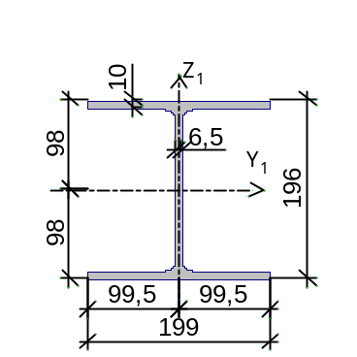
2 | Жесткость стержневых элементов - профиль металлопроката  Каталог: СТО АСЧМ 20-93  Семейство: Двутавр колонный (К) по СТО АСЧМ 20-93  Профиль: 35К1  Модуль упругости E = 21000000,77 Т/м2  Коэффициент Пуассона n = 0,3  Объемный вес r = 7,85 Т/м3  Коэффициент температурного расширения a = 1,2e-005  Продольная жесткость EF = 291963 Т  Изгибная жесткость (ось Y) EIy = 6562,29 Т*м2  Изгибная жесткость (ось Z) EIz = 2213,76 Т*м2  Сдвиговая жесткость (ось Y) GFy = 57909,61 Т  Сдвиговая жесткость (ось Z) GFz = 25568,61 Т  Крутильная жесткость GIkp = 8,44 Т*м2  Ядровое расстояние вдоль положительного направления оси Y(U) au+ = 4,36 см  Ядровое расстояние вдоль отрицательного направления оси Y(U) au- = 4,36 см  Ядровое расстояние вдоль положительного направления оси Z(V) av+ = 13,14 см  Ядровое расстояние вдоль отрицательного направления оси Z(V) av- = 13,14 см | 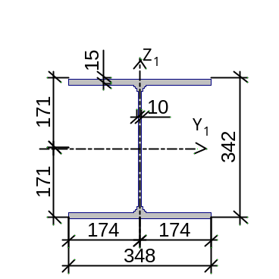
3 | Жесткость стержневых элементов - профиль металлопроката  Каталог: СТО АСЧМ 20-93  Семейство: Двутавр широкополочный по СТО АСЧМ 20-93  Профиль: 20Ш1  Модуль упругости E = 21000000,77 Т/м2  Коэффициент Пуассона n = 0,3  Объемный вес r = 7,85 Т/м3  Коэффициент температурного расширения a = 1,2e-005  Продольная жесткость EF = 81921 Т  Изгибная жесткость (ось Y) EIy = 564,9 Т*м2  Изгибная жесткость (ось Z) EIz = 106,49 Т*м2  Сдвиговая жесткость (ось Y) GFy = 15169,66 Т  Сдвиговая жесткость (ось Z) GFz = 8659,38 Т  Крутильная жесткость GIkp = 0,89 Т*м2  Ядровое расстояние вдоль положительного направления оси Y(U) au+ = 1,73 см  Ядровое расстояние вдоль отрицательного направления оси Y(U) au- = 1,73 см  Ядровое расстояние вдоль положительного направления оси Z(V) av+ = 7,11 см  Ядровое расстояние вдоль отрицательного направления оси Z(V) av- = 7,11 см | 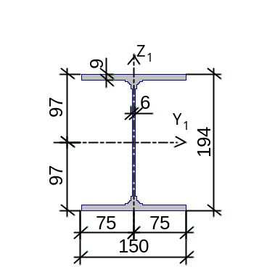
4 | Жесткость стержневых элементов - профиль металлопроката  Каталог: СТО АСЧМ 20-93  Семейство: Двутавр нормальный (Б) по СТО АСЧМ 20-93  Профиль: 25Б1  Модуль упругости E = 21000000,77 Т/м2  Коэффициент Пуассона n = 0,3  Объемный вес r = 7,85 Т/м3  Коэффициент температурного расширения a = 1,2e-005  Продольная жесткость EF = 68628 Т  Изгибная жесткость (ось Y) EIy = 742,77 Т*м2  Изгибная жесткость (ось Z) EIz = 53,51 Т*м2  Сдвиговая жесткость (ось Y) GFy = 11157,5 Т  Сдвиговая жесткость (ось Z) GFz = 9213,13 Т  Крутильная жесткость GIkp = 0,54 Т*м2  Ядровое расстояние вдоль положительного направления оси Y(U) au+ = 1,26 см  Ядровое расстояние вдоль отрицательного направления оси Y(U) au- = 1,26 см  Ядровое расстояние вдоль положительного направления оси Z(V) av+ = 8,73 см  Ядровое расстояние вдоль отрицательного направления оси Z(V) av- = 8,73 см | 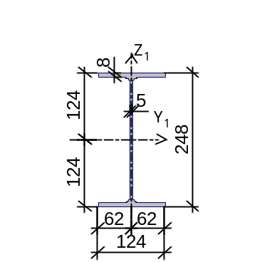
5 | Жесткость стержневых элементов - профиль металлопроката  Каталог: Полный каталог профилей ГОСТ..  Семейство: Стальные гнутые замкнутые сварные квадратные профили по ГОСТ 30245-2003  Профиль: 160x5  Модуль упругости E = 21000000,77 Т/м2  Коэффициент Пуассона n = 0,3  Объемный вес r = 7,85 Т/м3  Коэффициент температурного расширения a = 1,2e-005  Продольная жесткость EF = 63756 Т  Изгибная жесткость (ось Y) EIy = 252,42 Т*м2  Изгибная жесткость (ось Z) EIz = 252,42 Т*м2  Сдвиговая жесткость (ось Y) GFy = 10772,22 Т  Сдвиговая жесткость (ось Z) GFz = 10772,22 Т  Крутильная жесткость GIkp = 150,39 Т*м2  Ядровое расстояние вдоль положительного направления оси Y(U) au+ = 4,95 см  Ядровое расстояние вдоль отрицательного направления оси Y(U) au- = 4,95 см  Ядровое расстояние вдоль положительного направления оси Z(V) av+ = 4,95 см  Ядровое расстояние вдоль отрицательного направления оси Z(V) av- = 4,95 см | 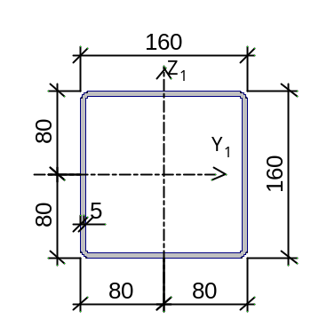
6 | Жесткость стержневых элементов - профиль металлопроката  Каталог: Полный каталог профилей ГОСТ..  Семейство: Стальные гнутые замкнутые сварные квадратные профили по ГОСТ 30245-2003  Профиль: 140x4  Модуль упругости E = 21000000,77 Т/м2  Коэффициент Пуассона n = 0,3  Объемный вес r = 7,85 Т/м3  Коэффициент температурного расширения a = 1,2e-005  Продольная жесткость EF = 44835 Т  Изгибная жесткость (ось Y) EIy = 136,82 Т*м2  Изгибная жесткость (ось Z) EIz = 136,82 Т*м2  Сдвиговая жесткость (ось Y) GFy = 7584,49 Т  Сдвиговая жесткость (ось Z) GFz = 7584,49 Т  Крутильная жесткость GIkp = 81,27 Т*м2  Ядровое расстояние вдоль положительного направления оси Y(U) au+ = 4,36 см  Ядровое расстояние вдоль отрицательного направления оси Y(U) au- = 4,36 см  Ядровое расстояние вдоль положительного направления оси Z(V) av+ = 4,36 см  Ядровое расстояние вдоль отрицательного направления оси Z(V) av- = 4,36 см | 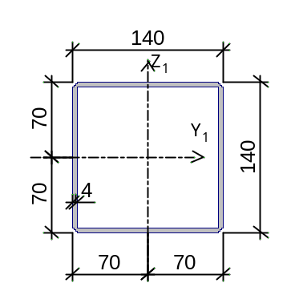
7 | Жесткость стержневых элементов - профиль металлопроката  Каталог: Полный каталог профилей ГОСТ..  Семейство: Швеллер с паpаллельными гpанями полок по ГОСТ 8240-97  Профиль: 40П  Модуль упругости E = 21000000,77 Т/м2  Коэффициент Пуассона n = 0,3  Объемный вес r = 7,85 Т/м3  Коэффициент температурного расширения a = 1,2e-005  Продольная жесткость EF = 129150 Т  Изгибная жесткость (ось Y) EIy = 3204,6 Т*м2  Изгибная жесткость (ось Z) EIz = 159,6 Т*м2  Сдвиговая жесткость (ось Y) GFy = 17193,97 Т  Сдвиговая жесткость (ось Z) GFz = 22453,19 Т  Крутильная жесткость GIkp = 2,07 Т*м2  Ядровое расстояние вдоль положительного направления оси Y(U) au+ = 1,46 см  Ядровое расстояние вдоль отрицательного направления оси Y(U) au- = 4,05 см  Ядровое расстояние вдоль положительного направления оси Z(V) av+ = 12,41 см  Ядровое расстояние вдоль отрицательного направления оси Z(V) av- = 12,41 см | 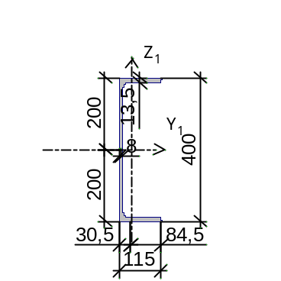

расчет

П Р О Т О К О Л В Ы П О Л Н Е Н И Я Р А С Ч Е Т А

Полный pасчет. Версия 21.1.9.9. Сборка: Apr 16 2021
файл - "H:folder's files0th term'23, projectsfoundations of the work of metal and
wooden structuressteelprojects_pjs_model_mebaduri.SPR",
шифр - "NONAME".

18:30:07 Автоматическое определение числа потоков. Используется : 9
18:30:07 Вычисляются расчетные значения перемещений и усилий
18:30:07 Ввод исходных данных схемы
***** ОШИБКИ И ПРЕДУПРЕЖДЕНИЯ КОНТРОЛЯ ИСХОДНЫХ ДАННЫХ *****
W Проверьте знак длин жестких вставок по оси x1 у элементов : 27 34 38 45 49 56 60 67
***************************************************************
Получено ошибок: 0, предупреждений : 1
18:30:07 Формирование графа смежности узлов
18:30:07 Формирование диагонали и профиля матрицы
18:30:07 Подготовка данных многофронтального метода
18:30:07 Автоматический выбор метода оптимизации.
18:30:07 Использование оперативной памяти: 70 процентов
18:30:07 Высокопроизводительный режим факторизации
18:30:07 Упорядочение матрицы алгоритмом минимальной степени
18:30:07 Информация о расчетной схеме:
- шифp схемы NONAME
- поpядок системы уpавнений 558
- шиpина ленты 480
- количество элементов 236, удаленых 0
- количество узлов 107, удаленых 0
- количество загpужений 6
- плотность матpицы 64%
18:30:07 Необходимая для выполнения pасчета дисковая память:
матpица жесткости - 0.173 Mb
динамика - 0.000 Mb
пеpемещения - 0.031 Mb
усилия - 0.204 Mb
рабочие файлы - 0.031 Mb
----------------------------------------------
всего - 0.495 Mb
18:30:07 На диске свободно 132253.944 Mb
18:30:07 Разложение матрицы жесткости многофронтальным методом.
18:30:08 Геометрически изменяемая система по направлению 5 в узлах : 105-107
18:30:08 Нулевая строка матрицы жесткости по направлению 5 в узлах : 105-107
18:30:08 Накопление нагрузок.
Суммарные внешние нагрузки (Т, Тм)
18:30:08 X Y Z UX UY UZ
1- 0 0 35.8696 0 0 0
2- 0 0 64.8 0 0 0
3- 0 0 172.8 0 0 0
4- 0 0 21.6 0 0 0
5- 0 0 21.6 0 0 0
6- 19.2 0 0 0 -20 0
18:30:08 ВНИМАНИЕ: Дана сумма внешних нагрузок
без учета приложенных непосредственно на связи
18:30:08 ВНИМАНИЕ: Не учитывается нагрузка на жесткие вставки при задании
равномерно-распределенных нагрузок на стержневые элементы
18:30:08 Вычисление перемещений.
18:30:08 Потенциальная энергия (Тм)
18:30:08 1 - 0.0260641
18:30:08 2 - 0.26897
18:30:08 3 - 1.91268
18:30:08 4 - 0.0417085
18:30:08 5 - 0.0417085
18:30:08 6 - 0.038259
18:30:08 Сортировка перемещений
18:30:08 Контроль решения
18:30:08 Вычисление усилий
18:30:08 Сортировка усилий и напряжений
18:30:08 Вычисление сочетаний нагpужений.
18:30:08 Вычисление усилий от комбинаций загpужений
18:30:08 Сортировка усилий и напряжений от комбинаций загpужений
18:30:08 Вычисление пеpемещений от комбинаций загружений
18:30:08 Выбор расчетных сочетаний усилий по СП 20.13330.2016, изменение 1
18:30:08 В расчетных сочетаниях не учитываются комбинации загружений: 1 2
18:30:09 Выбор расчетных сочетаний перемещений по СП 20.13330.2016, изменение 1
18:30:09 В расчетных сочетаниях не учитываются комбинации загружений: 1 2
18:30:09 Выбор расчетных сочетаний прогибов в стержнях по СП 20.13330.2016, изменение 1
18:30:09 В расчетных сочетаниях не учитываются комбинации загружений: 1 2
18:30:09 З А Д А Н И Е В Ы П О Л Н Е Н О
Затраченное время : 0:00:03 ( 1 min )

Оглавление
1. жесткости
2. расчет

Файл: H:\My folder\University's files\10th term'23\Textbooks, projects\Theoretical foundations of the work of metal and wooden structures\advance steel\study projects\un_pjs\mebaduri\calculated_model_mebaduri.SPR

Отчет сформирован 2023.05.19 18:37:10 (UTC+03:00) программой SCAD++ (64-бит), версия: 21.1.9.9 от 16.04.2021

